TRABALHO DE HISTÓRIA

IGREJA NOSSA SENHORA DA GUIA EM VÁRZEA GRANDE

GRUPO: SAMUEL, MARCELO, CARLOS, JOÃO MARCOS, EVERTON, DAVI, LUIS GUSTAVO E JOSÉ

Turma: 6 ano A

SESI DE VÁRZEA GRANDE

28/02/2023

O QUE É:

A Igreja de Nossa Senhora da Guia é uma [igreja](https://pt.wikipedia.org/wiki/Igreja) [católica](https://pt.wikipedia.org/wiki/Igreja_Cat%C3%B3lica) localizada em [Várzea Grande](https://pt.wikipedia.org/wiki/V%C3%A1rzea_Grande_(Mato_Grosso)), estado [brasileiro](https://pt.wikipedia.org/wiki/Brasil) de [Mato Grosso](https://pt.wikipedia.org/wiki/Mato_Grosso). Sua construção é um dos marcos da fundação da cidade sendo a primeira igreja edificada e dedicada a [Nossa Senhora da Guia](https://pt.wikipedia.org/wiki/Nossa_Senhora_da_Guia) a então padroeira do povoado, sendo erguida próximo ao antigo acampamento militar que deu origem a cidade. Foi tombada em [1998](https://pt.wikipedia.org/wiki/1998) pelo patrimônio histórico artístico e cultural do município.

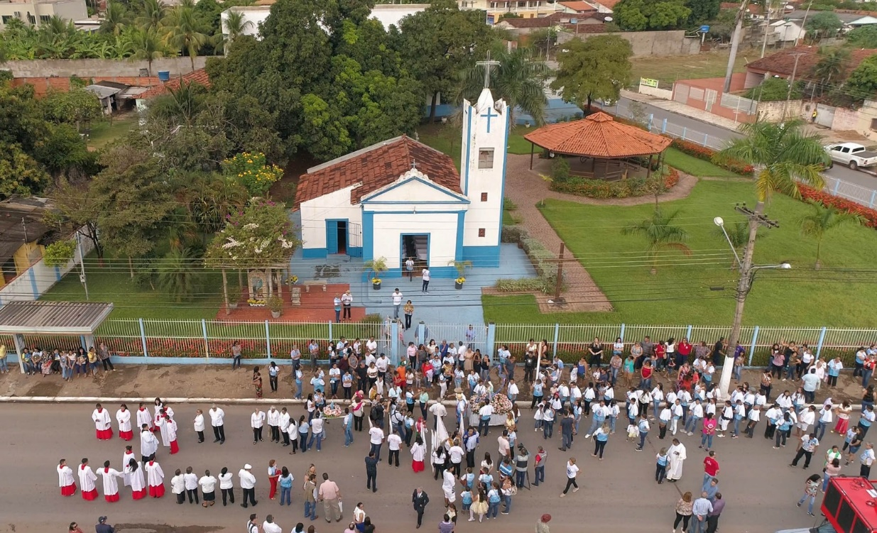

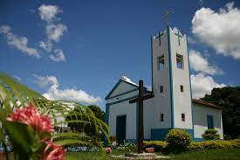

FESTA:

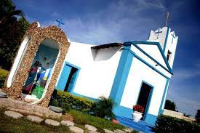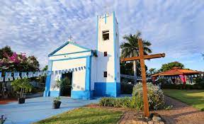A Festa de [Nossa Senhora da Guia](https://pt.wikipedia.org/wiki/Nossa_Senhora_da_Guia) é a mais longa e popular [festa](https://pt.wikipedia.org/wiki/Festa) religiosa de Várzea Grande. Dura cerca de um 3 [meses](https://pt.wikipedia.org/wiki/M%C3%AAs), contando com cortejo religioso em homenagem a santa, que é considerada padroeira da cidade, segue até a Igreja de Nossa Senhora da Guia onde é realizada uma missa e o tradicional chá com bolo. Festeiros, devotos e autoridades são convidados a participar do evento, que abre oficialmente o início das atividades que seguem até o mês de maio contando com o período das visitas dos festeiros.

HISTÓRIA:

Construída em [1892](https://pt.wikipedia.org/wiki/1892) inicialmente por Elesbão Pinto e concluída por Sebastião dos Anjos a Igreja de Nossa Senhora da Guia é um marco para a fundação da cidade, simbolo de um movimento religioso iniciado 25 anos após a fundação do então distrito de [Várzea Grande](https://pt.wikipedia.org/wiki/V%C3%A1rzea_Grande_(Mato_Grosso)), a sua construção é dedicada a [Nossa Senhora da Guia](https://pt.wikipedia.org/wiki/Nossa_Senhora_da_Guia) a padroeira do povoado.

Em [1998](https://pt.wikipedia.org/wiki/1998) é tombada pelo pelo patrimônio histórico artístico e cultural por meio da portaria 09/98 e publicada no Diário Oficial de 08.06.1998.

Em [2003](https://pt.wikipedia.org/wiki/2003) é iniciada uma reforma profunda na sua estrutura, sendo concluída em março de [2004](https://pt.wikipedia.org/wiki/2004).

